140.จำนวนของลานกีฬา/สนามกีฬาใน อปท. ที่ประชาชนสามารถใช้เล่นกีฬาและนันทนาการได้ตลอด
ทั้งปี

= 11 x 100
11
= 100%

ลานกีฬาประจำหมู่บ้าน หมู่ที่ 1
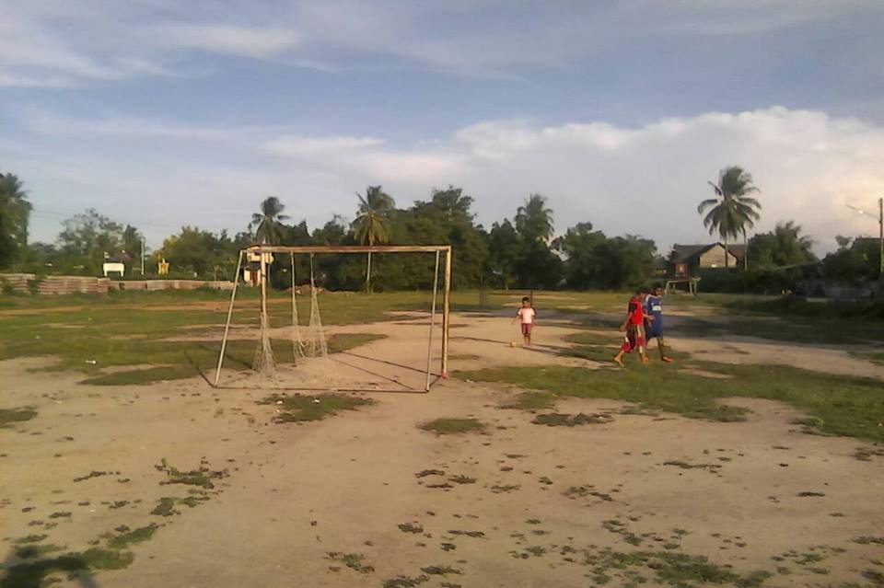

ลานกีฬาประจำหมู่บ้าน หมู่ที่ 2
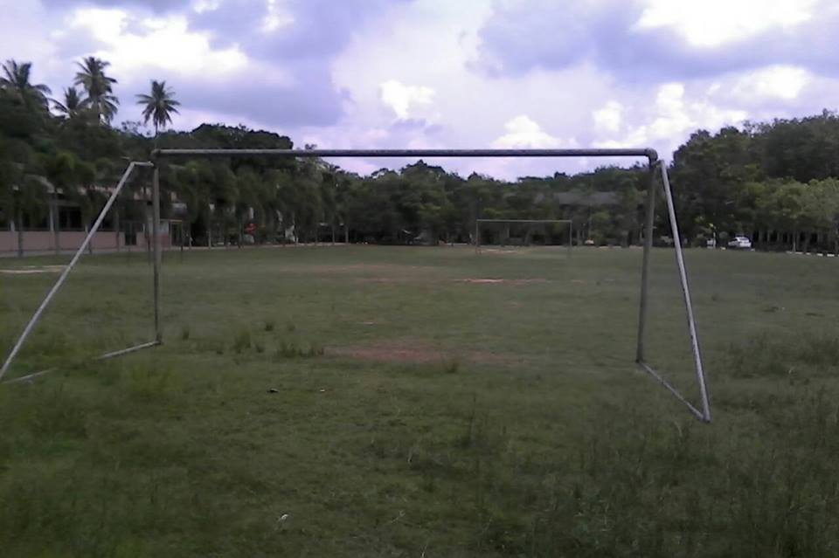

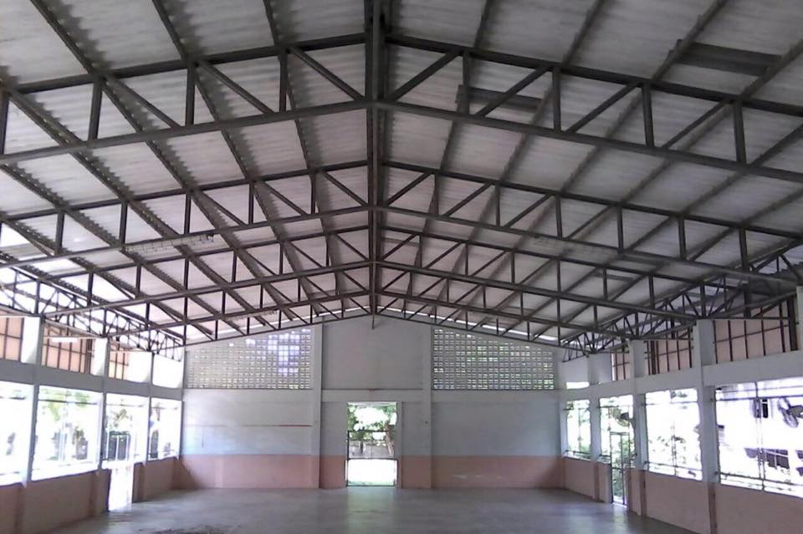

ลานกีฬาประจำหมู่บ้าน หมู่ที่ 3

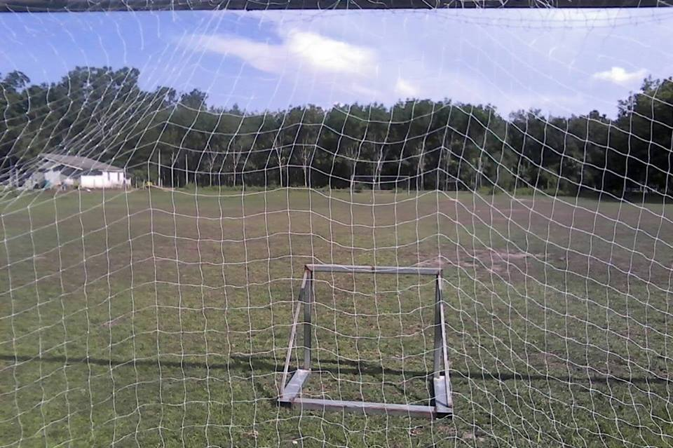

ลานกีฬาประจำหมู่บ้าน หมู่ที่ 4

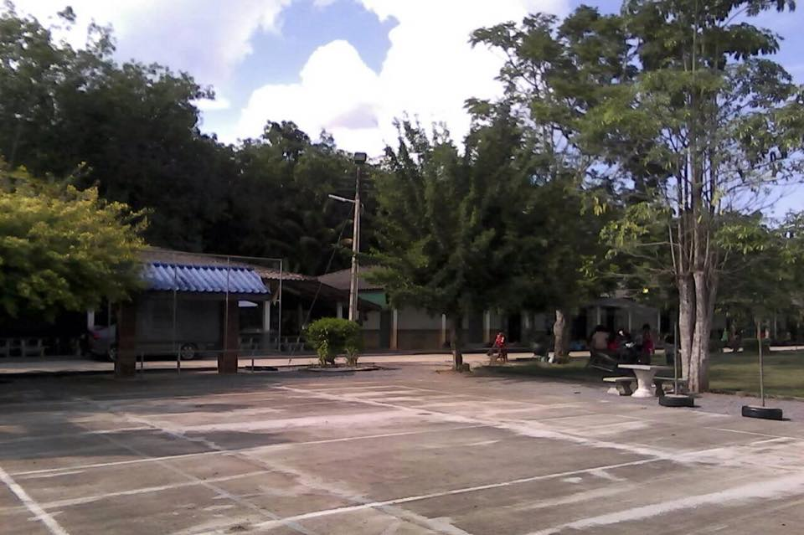

ลานกีฬาประจำหมู่บ้าน หมู่ที่ 5

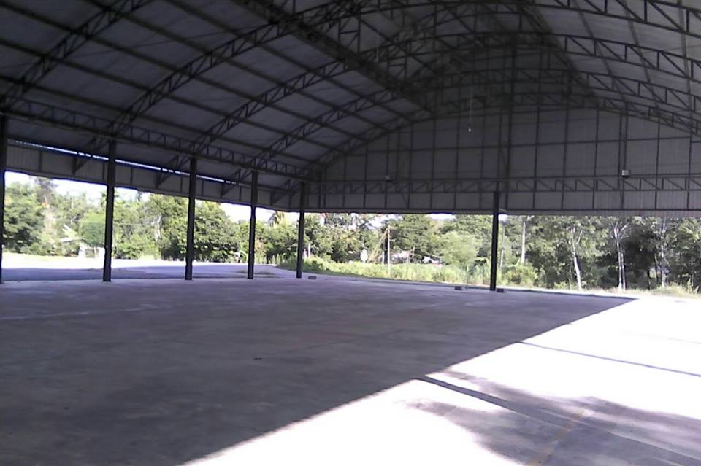

ลานกีฬาประจำหมู่บ้าน หมู่ที่ 6

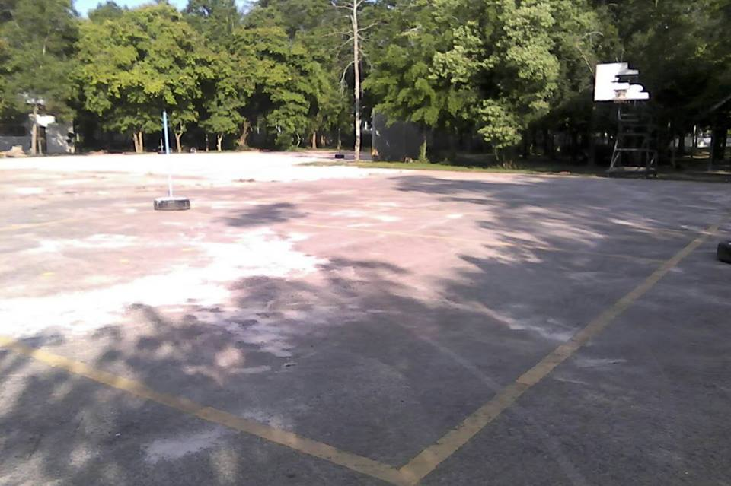

ลานกีฬาประจำหมู่บ้าน หมู่ที่ 8

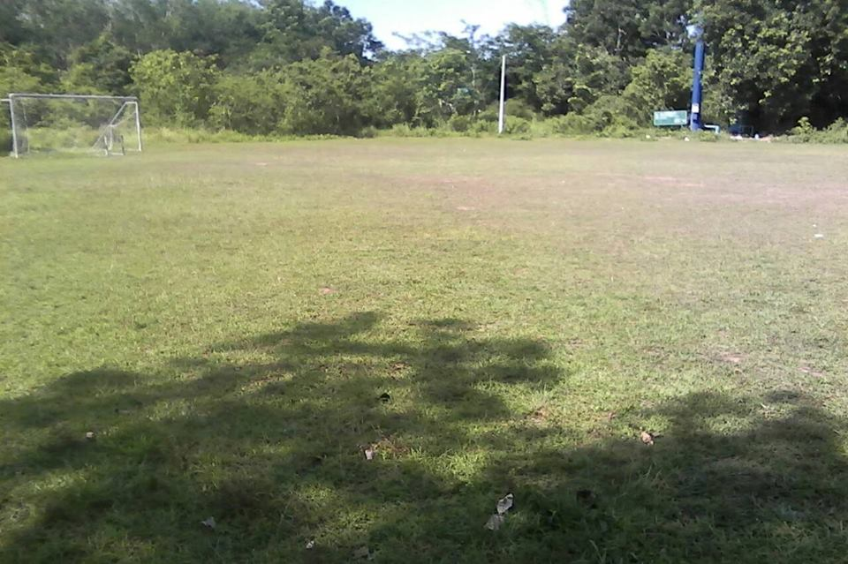

ลานกีฬาประจำหมู่บ้าน หมู่ที่ 9

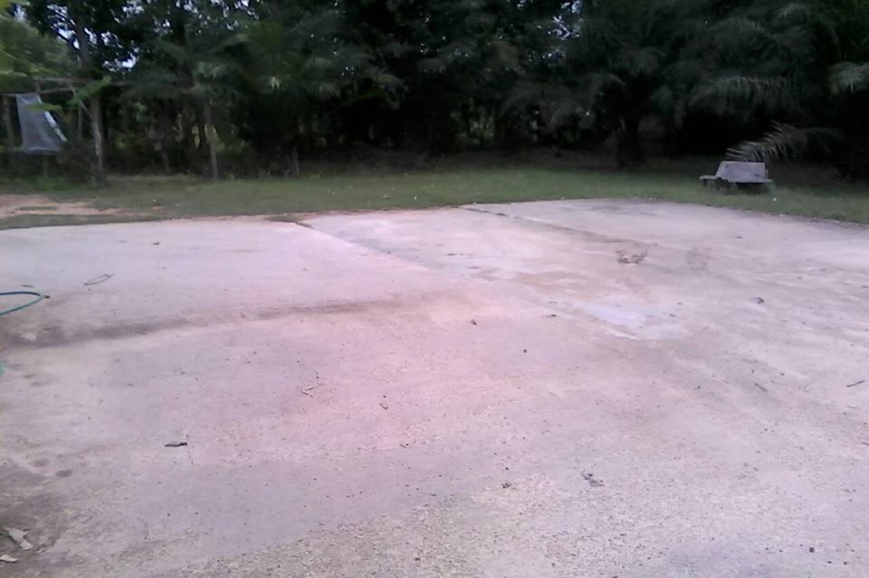

ลานกีฬาประจำหมู่บ้าน หมู่ที่ 11

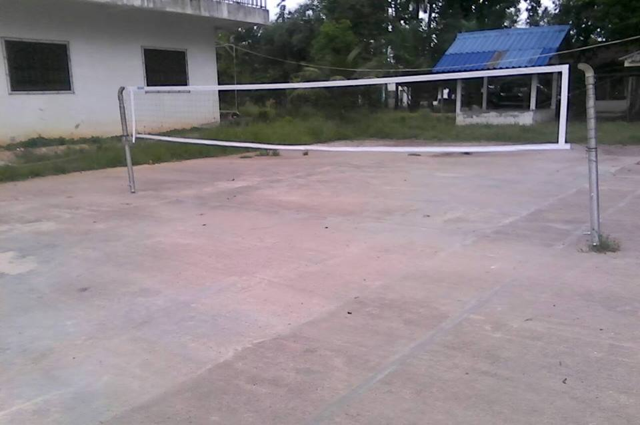

ลานกีฬาประจำหมู่บ้าน หมู่ที่ 12

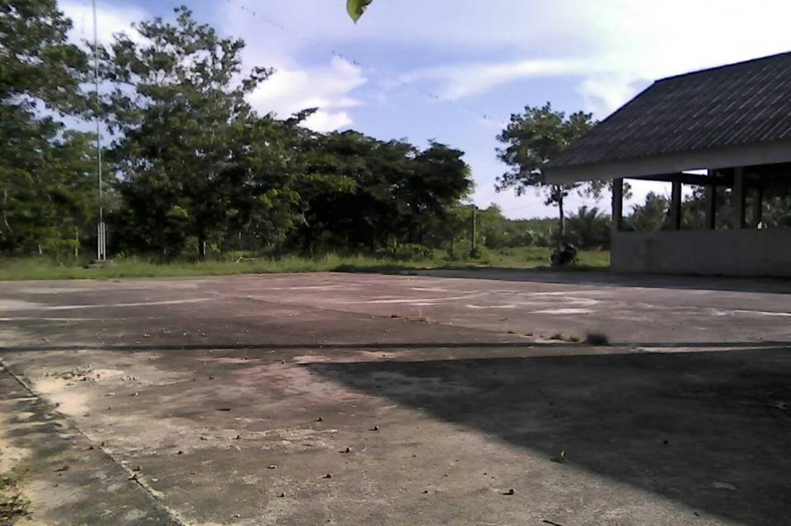

ลานกีฬาประจำหมู่บ้าน หมู่ที่ 13

